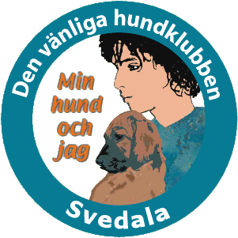
Verksamhetsberättelse
för Kurser och Utbildning 2023 samt övriga aktiviteter i
Hundklubben Min Hund och Jag
Vårterminen 2023 hölls:
- Valpkurs/Hundägarutbildning, Teori och Praktik, 8 ggr, 2 kurser
- Unghundskurs, Praktik 8 ggr, 2 grupper
- Allmänlydnad, Praktik 8 ggr, 1 grupp
- Agility, nybörjar, 6 ggr, 1 grupp
- Agilityträning, 6 ggr, 1 grupper
- Långlina, 4 ggr, 1 grupp
Höstterminen 2023 hölls:
- Valpkurs/Hundägarutbildning, Teori och Praktik, 8 ggr, 2 kurser varav en med 2 instruktörer – 16 deltagare
- Unghundskurs, Praktik 8 ggr, 2 grupper
- Allmänlydnad, Praktik 8 ggr, 1 grupp

Vi hade även en grillkväll i klubbstugan den 30/6
Fixardag hade vi 21/5 och 23/9
22/8 deltog vi i Klubbhästen på Jägersro med ett lag
3/9 deltog vi på Djurens dag på Jägersro
Tack alla ni som deltagit i våra kurser och utbildningar under året, det är ni som gör det möjligt att fortsätta med vår verksamhet.
Styrelsen, Instruktörer och Assistenter

